PODKARPACKI OKRĘGOWY ZWIĄZEK LEKKIEJ ATLETYKI
email: biuro@pozla.pl, strona internetowa: www.pozla.pl

3. MITYNG KWALIFIKACYJNY POZLA
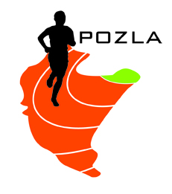
PROJEKT PROGRAMU MINUTOWEGO

13.30 |  |  |  | młot K + M
14.00 |  | wzwyż M
14.15 | 80mppł K
14.30 |  |  | kula K
14.35 | 110mppł M
14.45 | 100m K |  |  | dysk M
14.55 |  | wzwyż K
15.05 | 100m M
15.20 | 600m K
15.30 | 600m M | w dal M
15.45 | 300mppł K |  | kula M | dysk K
15.55 | 300mppł M
16.05 | 300m K | w dal K
16.20 | 300m M
16.30 | 1000m K
16.35 | 1000m M
16.45 | 200m K |  | oszczep K + M
17.00 | 200m M
17.15 | 400m K | wieloskok K + M
17.25 | 400m M
17.35 | 1000m K

